**安全自护我能行——实地调查**

**一、学习目标**

在我们的学习和生活中，有很多安全问题需要大家时刻注意和小心，避免危险的发生。为了排查这些身边的安全隐患，可以多种调查活动的实施，认真仔细地看一看、找一找、记一记；发现并提出相关研究的问题，认识到身边诸多安全隐患与自身健康成长的密切关系，增强自我保护的意识。

**二、知识和能力要点**

1．知晓实地调查活动的主要流程及相关任务要求。

2．能够利用实地考察、访谈等方式开展调查活动。

3．认识到身边诸多安全隐患与自身健康成长的密切关系，提升安全自护能力。

**三、实践活动**

我们即将开展的身边安全隐患调查活动可以分为三个阶段，活动前做好调查方案的制定以及相关准备工作；活动中开展多种方式的调查活动，详细记录发现的问题；活动后讨论并汇总调查问题，提出身边亟待解决的相关安全问题。

**（一）活动准备**

为了更好的开展身边安全隐患的调查活动，在活动开始前让我们先来制定一份活动方案吧！

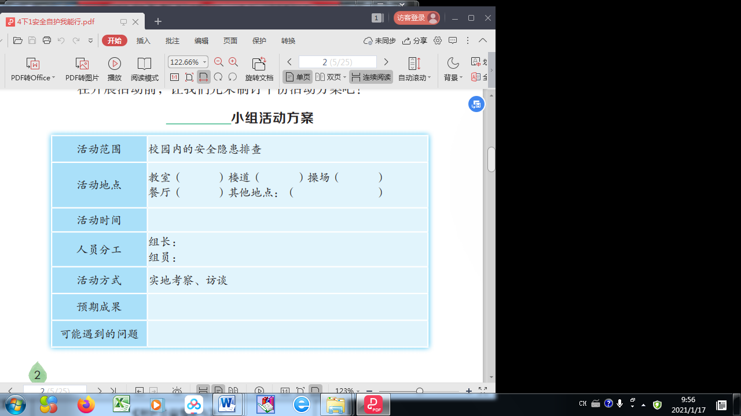

建议同学们做好活动安全预案。

**（二）活动实施**

**方式一：实地考察法**

同学们，请你们利用课余时间可以对校园中的安全隐患进行实地考察，同时还可以征求老师和其他同学的意见！

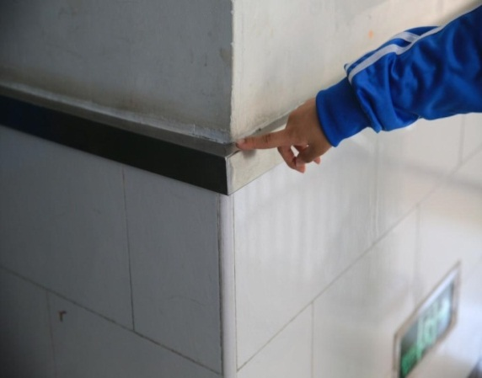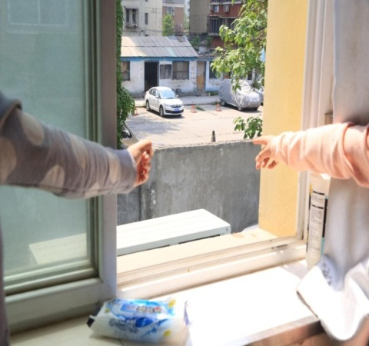

**观察发现楼道中的金属拐角 调查发现教室窗外无护栏**

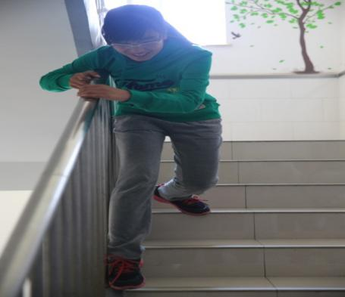

深入校园，

全面考察，

发现问题，

做好记录。

**课间“滑”栏杆下楼**

我的发现

|  |  |
| --- | --- |
| 地点： | 地点： |
| 安全隐患： | 安全隐患： |

**方式二：访谈法**

针对校园中的安全隐患问题，同学们还可以通过访谈老师和同学进行深入了解。

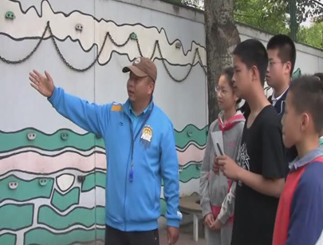

提前预约时间，制订访谈提纲！

**访谈体育老师了解操场中的安全隐患**

我的记录

|  |  |  |  |
| --- | --- | --- | --- |
| 访谈时间 | 访谈对象 | 访谈内容（发现问题） | 备注 |
|  |  |  |  |
|  |  |  |  |
|  |  |  |  |
|  |  |  |  |
|  |  |  |  |

**（三）活动交流**

调查活动结束后，同学们要注意梳理调查记录，为解决问题做好准备。

问题汇总

**校园中的安全隐患汇总**

|  |  |  |
| --- | --- | --- |
| 调查地点 | 存在的安全隐患 | 发现者 |
| 楼道 | 下雨天地板容易打滑 | （）组（ ）同学 |
| 教室 | 打开窗户时，窗户的底角非常尖锐，容易磕碰到同学 |  |
| 操场 |  |  |
|  |  |  |
|  |  |  |
|  |  |  |

针对同学们在调查中发现的安全隐患，该怎么解决呢？请大家开动脑筋，集思广益，研讨交流解决的办法吧。

**四、资源链接**

**教育科学出版社2018年12月第二版四年级下册综合实践活动主题一 《安全自护我能行》----《身边的安全隐患排查》P2-6页**